Sistema de Arrefecimento

Autores:

(112726) BRUNO MIGUEL BORLIDO PEREIRA,

(93207) DIOGO JORGE TEIXEIRA,

(112731) RAFAEL BARRETO MORAIS,

(104165) MIGUEL FARIA GALVÃO NOGUEIRA VINAGRE,

(113537) GUILHERME TOMÁS SOUTO SILVA,

(104288) DIOGO TOMÁS REBELO COUTO,

(103908) JOÃO ARTUR FERREIRA DE ALMEIDA

**Objetivos**

Este trabalho foi realizado no âmbito do módulo de Competências Transferíveis II – Microcontroladores e interação com Sensores e Atuadores. O módulo tem como objetivos principais dotar os alunos de bases teóricas e práticas para interligarem sensores e atuadores com microcontroladores e construírem software de controlo para implementação de sistemas inteligentes de baixa/média complexidade com algum grau de conectividade. Para cumprirmos esses objetivos, foi nos atribuído a realização de um projeto utilizando um microcontrolador.

**Introdução Teórica**

Como projeto, decidimos criar um sistema de arrefecimento, onde temos um sensor de temperatura constantemente a medir a temperatura ambiente e o seu valor é exibido num LCD. Assim que o programa é iniciado, este liga uma LED vermelha para nos mostrar que está ativo assim como o LCD, que nos indica a temperatura que o sensor deteta e se a ventoinha está ligada ou não. O sistema de arrefecimento é ligado assim que se detete uma temperatura superior a 30ºC, ligando uma ventoinha para arrefecer o ambiente. Caso a temperatura exceda um valor demasiado elevado (50ºC) o sistema supõe que está a ocorrer um incêndio e avisa o utilizador para evacuar o local. Além disso a LED do sistema começa a piscar caso este caso se verifique.

Para entendermos como funcionam os sensores e atuadores que utilizamos no nosso projeto realizamos uma pesquisa sobre casa um.

**Sensor**

Termístor (NTCAIMME3)

Um termístor é um tipo de resistor cuja resistência varia significativamente com a temperatura. Existem dois tipos principais de termístores: NTC (Negative Temperature Coefficient) e PTC (Positive Temperature Coefficient). O NTC diminui a sua resistência à medida que a temperatura aumenta e o PTC aumenta a resistência. Como utilizamos um termístor NTC vamos apenas nos focar neste tipo de termístores.

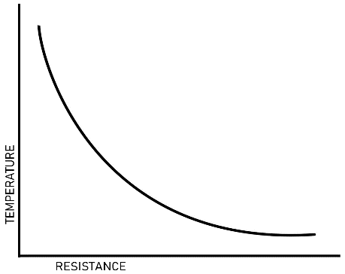Estes termístores são geralmente feitos de cerâmicas semicondutoras (óxidos de metais) que têm uma resistência conhecida. À medida que a temperatura aumenta, a resistência vai diminuir numa curva não linear. Isto faz com que pequenas variações na temperatura provoquem grandes oscilações na resistência. A forma desta curva vai depender do material utilizado no termístor. Normalmente é uma curva deste tipo:

Fig. 1 – Curva temperatura-resistência tipo de um termístor

O nosso termístor (NTCAIMME3) realiza uma medição de voltagem que depende da resistência do termístor (que varia com a temperatura). A voltagem é lida pelo microcontrolador usando uma entrada analógica que lê um valor entre 0 e 1023. Este valor é então convertido para uma voltagem real. A partir da voltagem medida, a resistência do termístor é calculada usando a fórmula do divisor de tensão (RT = VRT / (VR / R)). A resistência calculada é usada na equação de Steinhart-Hart (TX = (1 / ((ln / B) + (1 / T0)))) para determinar a temperatura em Kelvin. Finalmente, a temperatura é convertida de Kelvin para Celsius.

**Atuadores**

LCD – Liquid Crystal Display

O LCD (display de cristal líquido) é um atuador usado para exibir informações por via eletrónica. Este é constituído por cristais que têm um aspeto líquido e propriedades cristalinas.

Um LCD funciona com base nas propriedades de certos cristais líquidos que podem mudar a forma como a luz passa por eles quando são aplicadas correntes elétricas. Estes cristais são utilizados em conjunto com polarizadores e com um sistema de iluminação para obtermos uma imagem.

Os cristais líquidos usados em LCDs possuem moléculas que podem ser orientadas de maneira ordenada quando não há corrente elétrica. Esses cristais são colocados entre duas camadas de vidro ou plástico que possuem elétrodos transparentes. Se uma corrente elétrica for aplicada a estes elétrodos, as moléculas dos cristais alinham-se de acordo com o campo elétrico gerado.

Entre essas camadas de cristal líquido, há também dois filtros polarizadores que são posicionados de forma perpendicular um ao outro. Quando dois filtros polarizadores estão posicionados dessa forma, não é realizada a passagem de luz pelo segundo filtro. Quando a luz da retroiluminação passa pelo primeiro filtro polarizador, esta polariza a luz em uma determinada direção. Sem a aplicação de corrente elétrica, as moléculas dos cristais líquidos distorcem a luz polarizada, fazendo com que esta passe pelo segundo filtro polarizador e chegue aos olhos do observador, fazendo com que o pixel correspondente apareça iluminado.

Mas se aplicarmos uma corrente elétrica, a orientação das moléculas dos cristais muda e estes deixam de distorcer a luz polarizada. Assim a luz é bloqueada pelo segundo filtro. A variação da corrente elétrica permite controlar a quantidade de luz que passa, o que possibilita a criação de diferentes tons de cinza ou cores, dependendo do tipo de LCD.

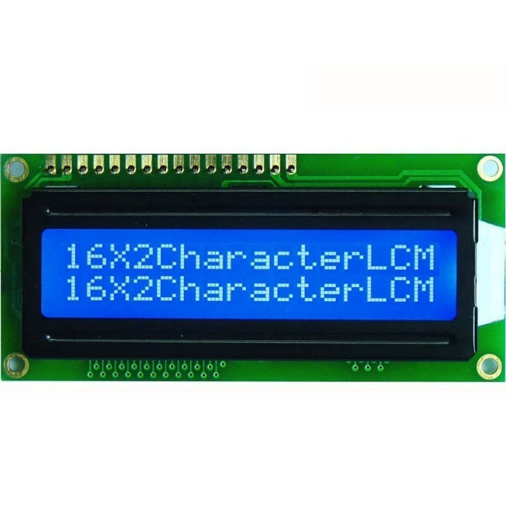No nosso caso utilizamos um LCD com o endereço l2C 0x27 e com 16 caracteres e 2 linhas.

Fig. 2 – Display LCD 16x2

Ventoinha - 12V: 40x40x10mm, 51mA, 3 Fios

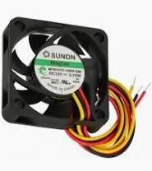Uma ventoinha Fan 12V - 40x40x10mm com 51mA e 3 fios funciona convertendo energia elétrica em energia mecânica para gerar um fluxo de ar. A ventoinha que utilizamos é alimentada por uma tensão de 12 volts com uma corrente de 51 miliamperes. Esta tem 3 fios, onde um está conectado à fonte de alimentação (12V), outro conectado ao GND (terra) e o último fio conectado serve para controlar a velocidade da ventoinha.

Fig. 3 – Ventoinha - 12V: 40x40x10mm

**Execução do projeto**

(fazer)

**Conclusão**

Com este trabalho aprofundamos bastante o nosso conhecimento sobre microcontroladores, atuadores e sensores, tendo completado os nossos objetivos.

No final ficámos satisfeitos com o resultado do trabalho e do projeto, apesar de ter sido um desafio para muitos de nós que nunca tínhamos trabalhado com microcontroladores. Sentimos que saímos deste módulo com mais uma área de conhecimento importante para o nosso futuro.

**Bibliografia**

<https://riverdi.com/blog/understanding-lcd-how-do-lcd-screens-work>

<https://pt.wikipedia.org/wiki/LCD>

<https://www.ametherm.com/thermistor/ntc-thermistor-beta>

<https://www.omega.com/en-us/resources/thermistor>

<https://en.wikipedia.org/wiki/Thermistor>